Translated from English to Urdu - www.onlinedoctranslator.com
آنے والی تاریخیں۔

1 فروری - بھیڑیا کی مقدس تعلیم  فروری 1 - گرم دوپہر کے کھانے کے آرڈر مارچ کے لیے کھلے ہیں۔  2 فروری - PD دن  7 فروری - پاپ کارن کے آرڈرز باقی ہیں۔  9 فروری - پاپ کارن ڈے  14 فروری - گلابی قمیض کا دن  16 فروری - پی ایل ایف |  | 19 فروری - کوئی اسکول نہیں۔  20 فروری - طلباء کی زیر قیادت کانفرنسیں 5-8  20 فروری - گرم دوپہر کے کھانے کا آرڈر بند  21 فروری - عادت 4 اسمبلی  22 فروری - طلباء کی زیر قیادت کانفرنسیں 4-7  فروری 26 تا مارچ 1 - GETCA  1 مارچ - گرم دوپہر کے کھانے کے آرڈر کھلے ہیں۔

طلباء پر اسپاٹ لائٹ - صبح کے رہنما
مارننگ ہیلپرز CG کے ابتدائی اٹھنے والوں میں سے کچھ ہیں! Div 2 کے طلباء پر مشتمل، یہ طلباء ہر روز جلد اسکول آتے ہیں اور مختلف شعبوں میں مدد کرتے ہیں، ابتدائی سیکھنے کے کلاس رومز پر توجہ مرکوز کرتے ہوئے، وہ ہمارے نوجوان طلباء کے لیے statins قائم کرنے اور کھلونے لگانے میں مدد کرتے ہیں۔ وہ ان طالب علموں کو اپنے ہکس تک پہنچنے، اپنے بیرونی کپڑے لٹکانے اور اسکول پہنچنے پر اپنی چیزیں کھولنے میں بھی مدد کرتے ہیں۔ مزید برآں، یہ رہنما اکثر عملے کے ارکان کی تقریبات کے لیے ترتیب دینے، کاٹنے، ٹکڑے ٹکڑے کرنے اور کاغذات کو چھانٹنے جیسے کاموں میں مدد کرتے ہیں۔

7 مقدس تعلیمات - سبے
سات مقدس تعلیمات کیچ-سابے نامی دیو کے بارے میں بہت پہلے کی کہانی سناتی ہے، جو لوگوں کے درمیان چلتا تھا۔ ان کا کہنا ہے کہ کیچ سبے نے زمین کی حفاظت کی اور جب بھی زمین کے ساتھ غلط سلوک کیا گیا تو ظاہر ہوا۔
Kitch-Sabe بہت لمبا تھا اور اوپر خالق کے قریب تھا۔ وہ لوگوں کے درمیان چل کر انہیں یاد دلاتے تھے کہ وہ خالق کے قوانین پر عمل کریں اور ایک دوسرے کے ساتھ ایماندار رہیں۔ Kitch-Sabe نے دکھایا کہ ایماندار ہونا آپ کو فخر محسوس کرتا ہے اور آپ کو لمبا اور پراعتماد رہنے دیتا ہے۔
ایماندار ہونے کا مطلب ہے اپنے اعمال کی ذمہ داری لینا اور وہ کرنا جو آپ جانتے ہو کہ صحیح ہے، یہاں تک کہ جب کوئی نہیں دیکھ رہا ہو۔ اپنے ضمیر کی بات سنیں اور وہی کریں جو آپ جانتے ہیں کہ کرنا صحیح ہے۔ صاف دل اور دماغ رکھیں، اپنے آپ پر فخر محسوس کریں، اور Kitch-Sabe کی طرح لمبے کھڑے رہیں!

خواندگی کی رات
ہمارا 2024 کا پہلا خاندانی واقعہ پچھلے ہفتے ہوا تھا۔ یہ ایک بہت بڑی کامیابی تھی، جس میں بہت سے خاندان تفریح ​​میں شامل ہونے کے لیے آئے تھے۔ ہمارے پاس خواندگی کی بہت سی دلچسپ سرگرمیاں تھیں، جیسے سکیوینجر ہنٹس، بورڈ گیمز، اور انتہائی مقبول کتابوں کا تبادلہ! ہر طالب علم شرکت کرنے والے کو دروازے پر انعام ملا، اور ہمارے پاس بورڈ گیمز، پوسٹرز اور یقیناً کتابیں سمیت کئی بڑے انعامات کے لیے قرعہ اندازی ہوئی! تقریب میں اسٹیشنوں کو چلانے میں مدد کرنے کے لیے فیملی نائٹ لیڈرز کا شکریہ۔ مارچ میں ہماری اگلی خاندانی رات ایلین ان لائن اسکیٹنگ کو پیش کرے گی۔ تفصیلات جلد ہی جاری کی جائیں گی، لہذا نگاہ رکھیں!
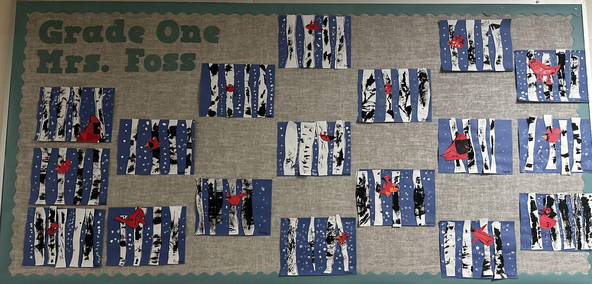
ہمارے Div 1 ہال وے سے سرمائی آرٹ

ڈسکوری سینٹر کے دورے
کئی کلاسیں گزشتہ چند ہفتوں سے ڈسکوری سینٹر کے دورے کر رہی ہیں، جن میں کنڈرگارٹن، کچھ گریڈ 5، گریڈ 3 اور گریڈ 4 شامل ہیں۔ نمائشی ہال ہمیشہ ایک پسندیدہ ہوتا ہے، جہاں بچے مختلف ڈسپلے کے ذریعے تیل کی ریت کے بارے میں جان سکتے ہیں، خاص طور پر اس بات کی مثالیں کہ کس قدر چپچپا بٹومین ہے، اور کچھ سامان جیسے ہیوی ہولر ٹرک کے قریب جانا۔ گائیڈڈ پروگرام ہمارے سائنس پروگرام کے مطابق ہوتے ہیں جہاں بچے کیمسٹری یا سادہ مشینوں جیسے موضوعات میں تجربات مکمل کرتے ہیں۔ گریڈ 3s اور 4s کے پاس K'Nex کو پیچیدہ مشینیں بنانے کے لیے استعمال کرنے کا موقع تھا جو حرکت کرتی ہیں، اور ان کی ہر تعمیر میں شامل سادہ مشینوں کے بارے میں سیکھتے ہیں۔ ان پروگراموں کی لاگت ہماری پیرنٹ فنڈ ریزنگ کونسل کے تعاون سے پوری کی گئی۔
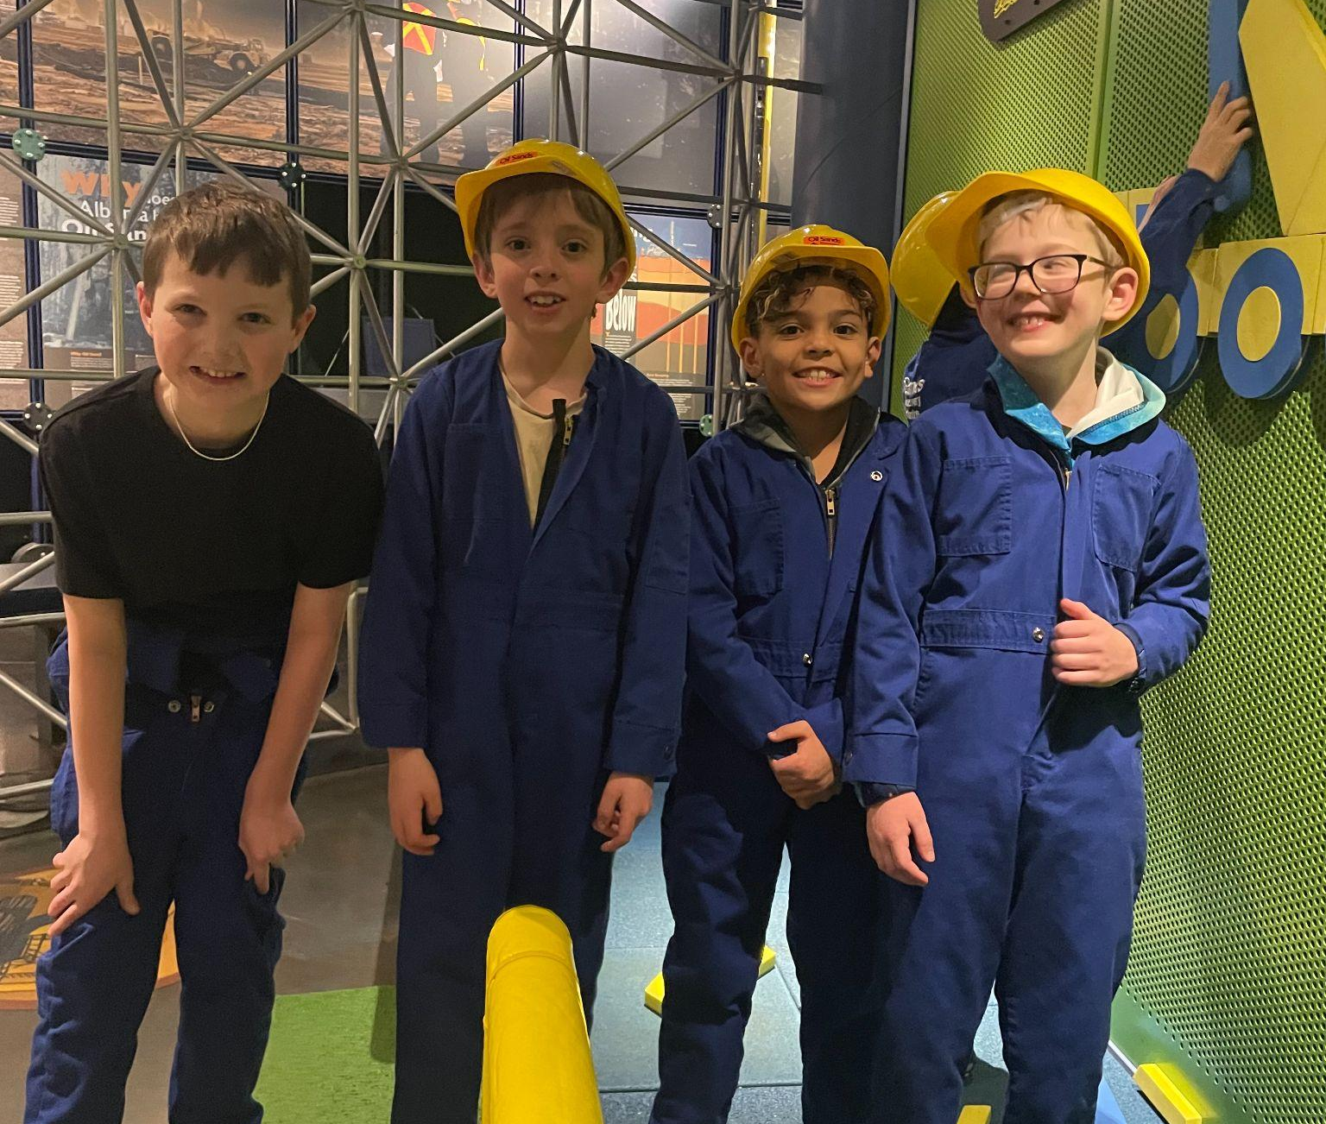

باسکٹ بال
سی جی میں باسکٹ بال کا سیزن شروع ہو رہا ہے، اس ماہ 5 اور 6 کی لڑکیوں اور لڑکوں کی ٹیمیں تشکیل دے رہی ہیں۔ وہ فروری اور مارچ میں ہونے والے ٹورنامنٹس کے لیے پریکٹس میں مصروف ہیں۔ ٹورنامنٹ کی تاریخوں اور تفصیلات کے لیے دیکھتے رہیں!

وسٹا رج
اگرچہ جنوری کے اوائل میں انتہائی سرد درجہ حرارت کی وجہ سے ہم نے گریڈ 5 اور 6 کے لیے اپنے وسٹا رج کے دن کھو دیے، لیکن گریڈ 4 کے لوگ 24 جنوری کو وسٹا رج کے اپنے سکی ٹرپ سے لطف اندوز ہو سکے۔ طلباء نے اپنے آپ کو اچھی طرح سے لطف اندوز کیا کیونکہ بہت سے لوگوں نے پہلی بار اسکیئنگ کی کوشش کی تھی۔ اگلے گریڈ 3 کے وہ لوگ ہوں گے جن کا مارچ میں نلیاں لگانے کا سفر ہوتا ہے!

فوڈ بینک
آپ کو یاد ہوگا کہ ہم نے دسمبر کے دوران فوڈ بینک کے لیے کئی ڈرائیوز کی تھیں۔ ہم نے اپنے کرسمس کنسرٹس کے ساتھ ساتھ اسکول کے آخری ہفتے کے لیے اپنے اسپرٹ ویک کے دوران غیر فنا ہونے والی چیزیں اکٹھی کیں۔ مزید برآں، گریڈ 1 کی کلاسوں نے دسمبر کے لیے اپنے #CGCares اقدام پر فوڈ بینک کا انتخاب کیا اور اپنی کلاسوں میں جمع بھی کیا۔ جب یہ سب کچھ ہو گیا تو، ہمارے CG خاندانوں نے 722 پاؤنڈ کا کھانا عطیہ کیا تھا، جیسا کہ ہم کچھ مالیاتی عطیات کے طور پر تھے۔ ہمارے طالب علموں کو اچھی شہریت اور مدد کرنے والے ہاتھ کیسا دکھتے ہیں اس کا حصہ بننے کے لیے آپ کا شکریہ!

میرے اندر لیڈر - عادت 3
عادت 3 کو "پہلی چیزوں کو پہلے رکھو" کے نام سے جانا جاتا ہے۔ جو لوگ اس عادت پر عمل کرتے ہیں وہ مختصر اور طویل مدتی دونوں میں اہم کاموں کو ترجیح دیتے ہیں اور اسی کے مطابق کارروائی کرتے ہیں۔ وہ ہفتہ وار منصوبہ بندی میں مشغول رہتے ہیں اور آخری لمحات کی فوری ضرورت کی حالت میں مسلسل کام کرنے سے بچنے کے لیے روزانہ کارروائی کرتے ہیں۔ جب آپ پہلی چیزوں کو پہلے رکھتے ہیں، تو آپ انتہائی اہم کاموں پر توجہ مرکوز کرکے اور غیر ضروری خلفشار کو ختم کرکے مؤثر طریقے سے اپنے وقت کا انتظام کرتے ہیں۔ طلباء کے لیے، اس کا مطلب ہے کہ ان کی ضروری ذمہ داریوں پر غور کرنا، جیسے مطالعہ کرنا، گھریلو کاموں میں مدد کرنا، اور غیر نصابی سرگرمیوں کے لیے وقت نکالنا۔ تاہم، یہ یاد رکھنا بہت ضروری ہے کہ عادت 3 صرف کام کے بارے میں نہیں ہے۔ یہ خود کی دیکھ بھال کے لیے وقت نکالنے اور دوستوں اور خاندان کے ساتھ معیاری لمحات گزارنے کی اہمیت پر بھی زور دیتا ہے۔ ان پہلوؤں کو بھی ترجیح دینا ضروری ہے۔

